**信用卡偽冒案件管理系統建置專案**

**補卡作業**

**高階系統規格書**

**CFMS_HSD_012**

**V0.1**

**目錄**

**1. 文件變更紀錄表** **3**

**2. 業務需求背景** **3**

**3. 影響系統** **3**

**4. 影響 / 協測部門** **3**

**5. 業務功能需求描述** **4**

5.1. 業務流程圖（Business Flow Diagram） 4

5.2. 功能分析 (DP solution) 5

5.2.1. 補卡作業 5

5.2.2. 補卡作業功能路徑 5

5.2.3. 補卡單畫面配置 9

5.2.3.1. 案件狀態及客戶基本資料畫面 10

5.2.3.2. 案件狀態及客戶基本資料之畫面操作與事件 10

5.2.3.3. 案件來源及客戶基本資料之畫面欄位 11

5.2.3.4. 補卡資料之畫面配置 12

5.2.3.5. 補卡資料的操作與事件 12

5.2.3.6. 補卡資料之畫面欄位 13

5.2.3.7 處理過程紀錄之畫面配置 14

5.2.3.8 處理過程紀錄的操作與事件 14

5.2.3.9 處理過程紀錄的畫面欄位 14

5.2.3.10 本案影像之畫面配置 14

5.2.3.11 本案影像之操作與事件 15

5.2.3.12 本案影像的畫面欄位 15

5.2.3.13 覆核紀錄之畫面配置 15

5.2.3.14 覆核紀錄的操作與事件 15

5.2.3.15 覆核紀錄的畫面欄位 16

5.2.4. 錯誤訊息(錯誤碼與說明) 16

**6. 技術需求（Technical Requirements）** **16**

# 文件變更紀錄表

|  |  |  |  |  |
| --- | --- | --- | --- | --- |
| 版號 | 修改摘要 | 作者 | 修改日期 | 備註 |
| V0.1 | 初稿 | 張丞君 | 2025/11 |  |

# 業務需求背景

**說明業務功能項目以及對應的使用者權限。**

|  |  |
| --- | --- |
| 項目 | 說明 |
| 需求背景 | 配合信用卡偽冒作業，重新規劃與建置新版網站 |
| 需求主旨 | 信用卡偽冒管理系統–「補卡作業」功能 |

|  |  |
| --- | --- |
| 使用者 | 說明 |
| 卡中心風管組經辦 | 於「調查案件」中發起「補卡單」 |
| 卡中心卡務組經辦 | 於【案件管理】模組下「未取件補卡作業清單」，進行補卡單取件 |
| 卡中心卡務組經辦 | 於「補卡單」中，點擊執行補卡作業進行補卡 |
| 卡中心卡務B級主管 | 於「補卡單」中，覆核補卡作業 |

# 影響系統

**說明這系統功能會涉及那些相關系統**

|  |  |
| --- | --- |
| 系統 | 說明 |
| PCTF | 轉卡交易 Cardholder Transfer |
| PCMH | Cardholder Maintenance |
| PCMC | Cardholder Maintenance |

# 影響 / 協測部門

**說明這各系統相關的需求與測試所涉及的部門。**

|  |  |
| --- | --- |
| 項目 | 說明 |
| PCTF | 由資訊研發處信用卡業務科協助測試補卡流程，並確保提供足夠之測試帳號以支援系統補發新卡測試。 |
| PCMH | 由資訊研發處信用卡業務科協助測試補卡流程，並確保提供足夠之測試帳號以支援系統補發新卡測試。 |
| PCMC | 由資訊研發處信用卡業務科協助測試補卡流程，並確保提供足夠之測試帳號以支援系統補發新卡測試。 |

# 業務功能需求描述

## **業務流程圖（Business Flow Diagram）**

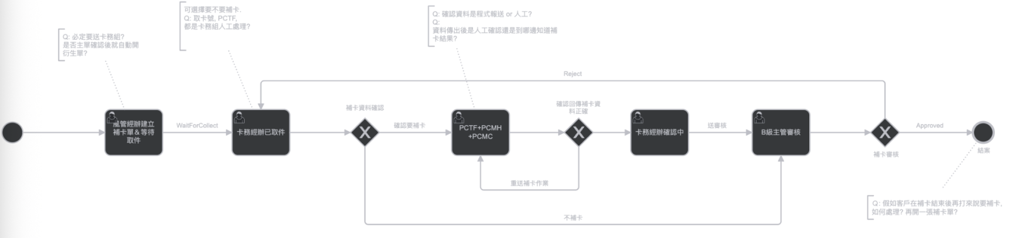

1. 風管組經辦建立補卡單後，呈至卡務組經辦進行取件。
2. 取件後可選擇是否補卡，若要補卡則按下執行補卡鈕，系統連至PCTF取新卡號並在PCMH、PCMC進行維護，取得新卡號後確認資料皆無誤，送審至卡務組B級主管；若不補卡則略過補卡作業直接送審至卡務組B級主管。
3. 卡務組B級主管進行審核：退回或結案。
4. 補卡單在未結案且尚未執行換發新卡(PCTF)前，卡務組經辦可將補卡需求修改為「不補卡」。但若補卡需求由「不補卡」改為「補卡」，則需由風管組經辦重新發起新的補卡單，並由卡務組B級主管對原有舊單進行結案處理。

## **功能分析 (DP solution)**

### 補卡作業

此功能主要進行信用卡偽冒案件的補卡作業，透過串接EAI執行PCTF/ PCMH/ PCMC等電文作業執行換發新卡。

### 補卡作業功能路徑

1. 風管組經辦起補卡單後，卡務組經辦可至【案件管理】之【未取件補卡作業清單】取件，點補卡單編號跳出視窗，按下取件鈕進行取件。

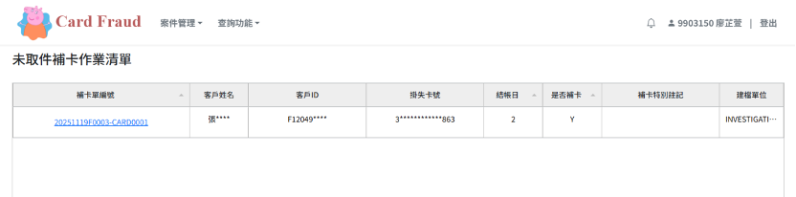

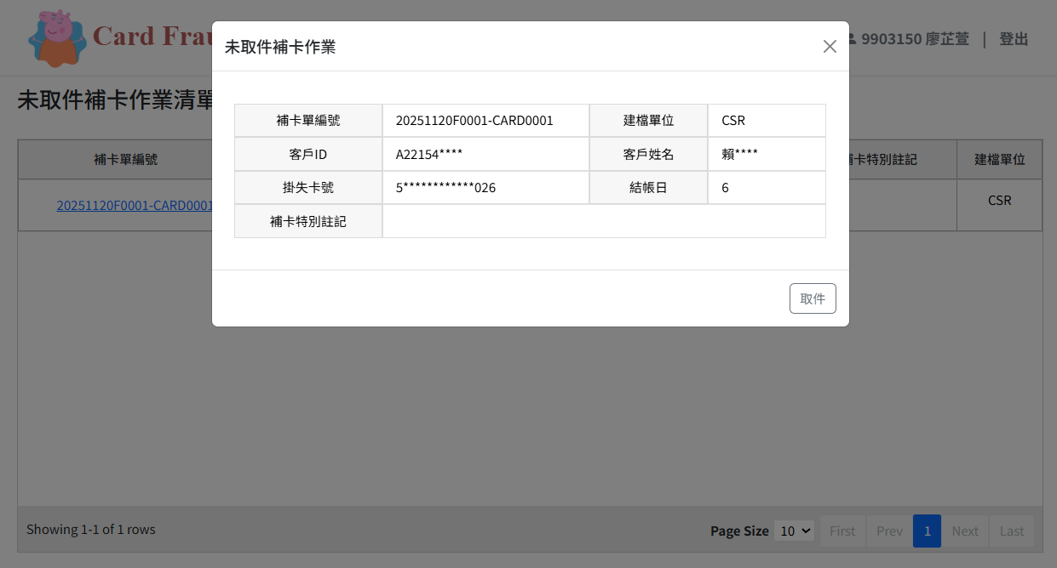

2. 取件後，使用者可進入【查詢功能】之【補卡作業查詢】，系統將顯示所有補卡單列表。若勾選「未結案」，則僅顯示所有未結案之補卡單。卡務經辦可透過點選補卡單編號進行後續補卡處理作業，如圖一。

此外，卡務經辦於取件後，亦可於系統【首頁】檢視目前由其負責且待處理之所有補卡案件，方便即時掌握作業進度，如圖二。

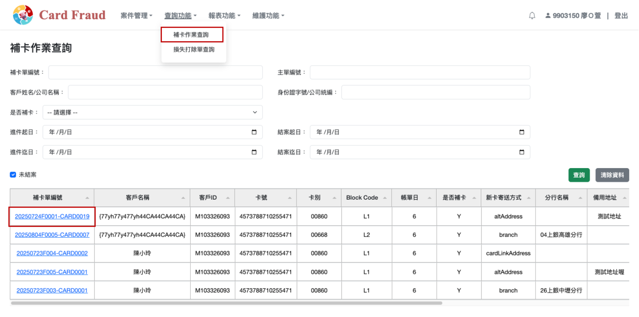

圖一：補卡作業查詢

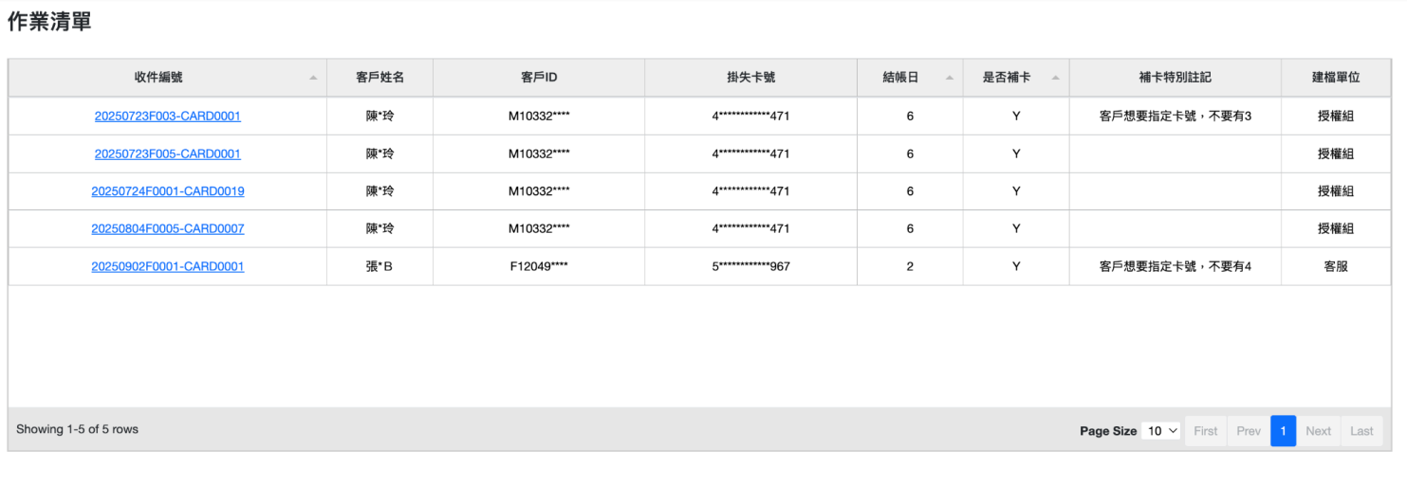

圖二：卡務經辦首頁

3. 再點入個別之補卡單編號即可看到該單所有資訊，按眼睛圖示𓁹即可看到未遮蔽資料。

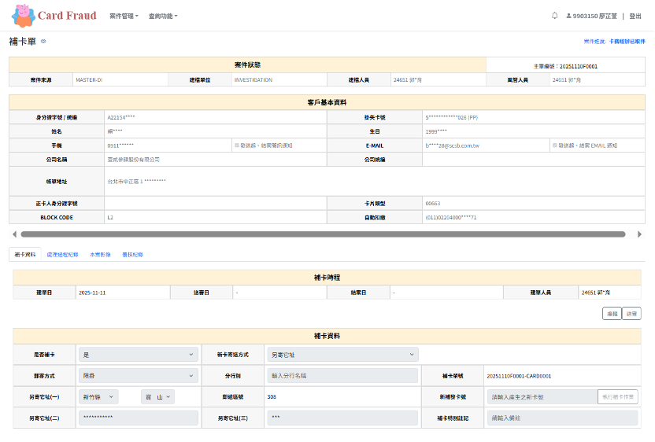

4. 若需修改補卡資料，經辦可點選【編輯】按鈕進行調整。資料確認無誤後，點擊【執行補卡作業】按鈕，系統將透過 EAI 串接 PCTF 取得補發卡號，並跳出資訊確認視窗如圖三，完成補卡後，按下【儲存】並點擊【送審】，該筆補卡單即送交卡務 B 級主管進行簽核。

PCTF, PCMH, PCMC xml規格如各電文

註1：若該案件已完成補發新卡，則無法再次點擊【執行補卡作業】。

註2：補卡單在未結案且尚未執行換發新卡(PCTF)前，卡務組經辦可將補卡需求修改為「不補卡」。但若補卡需求由「不補卡」改為「補卡」，則需由風管組經辦重新發起新的補卡單，並由卡務組B級主管對原有舊單進行結案處理。

註3：若已執行 PCTF 拿到新補發卡號，則不能再對其他欄位進行更動，請在補卡前確認其餘資料欄位正確；若以人工輸入新補發卡號則請確認其餘欄位皆正確，再進行儲存。

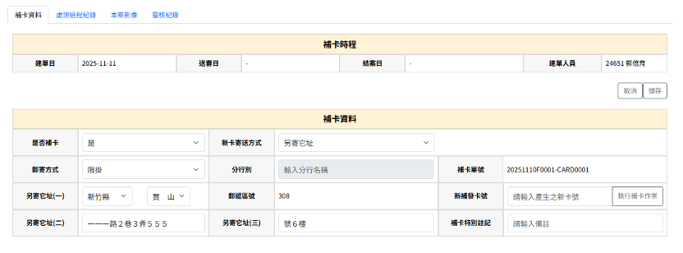

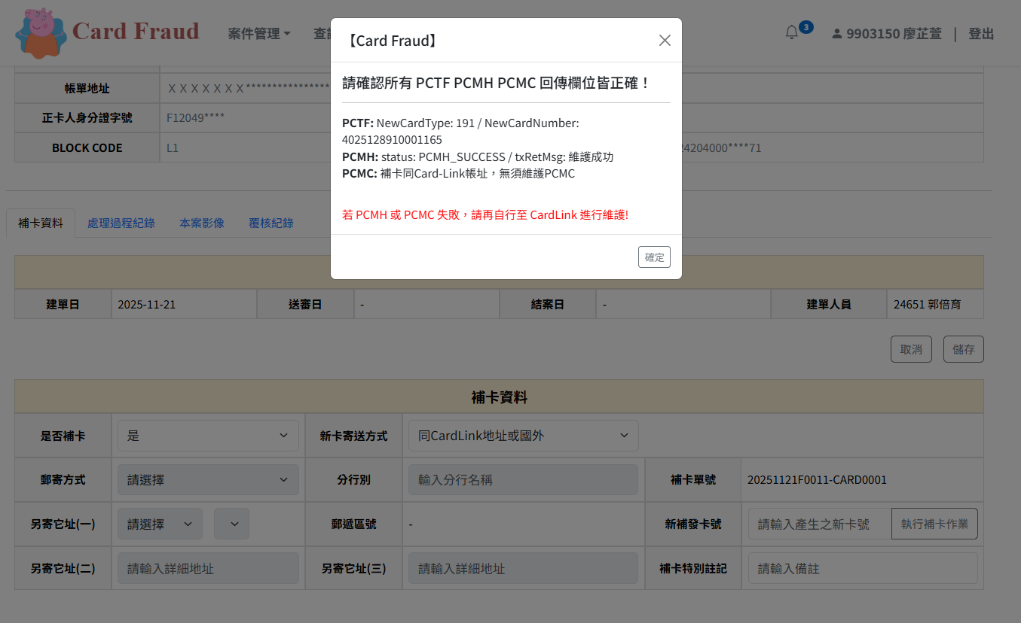

圖三 : 點【執行補卡作業】後之資料視窗

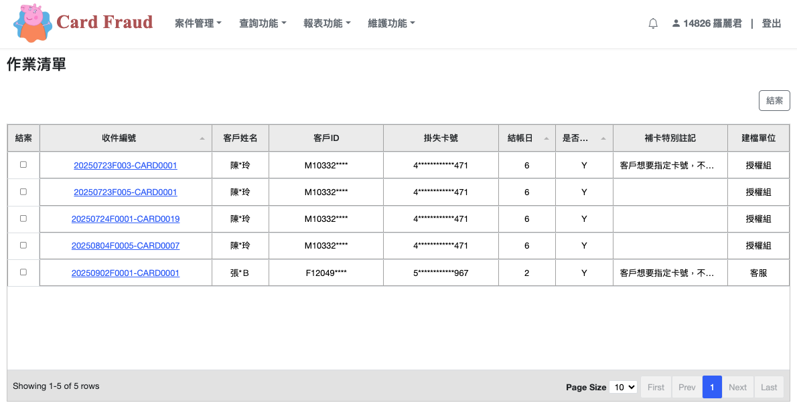5. 卡務組經辦送審後，卡務組B級主管可至首頁【作業清單】查看待結案的補卡單，於左側勾選欲結案的單再點選結案鈕即可跳出結案視窗，可給予回饋意見，如圖四。另外點擊補卡單連結，可查看補卡單明細，進行簽核動作。

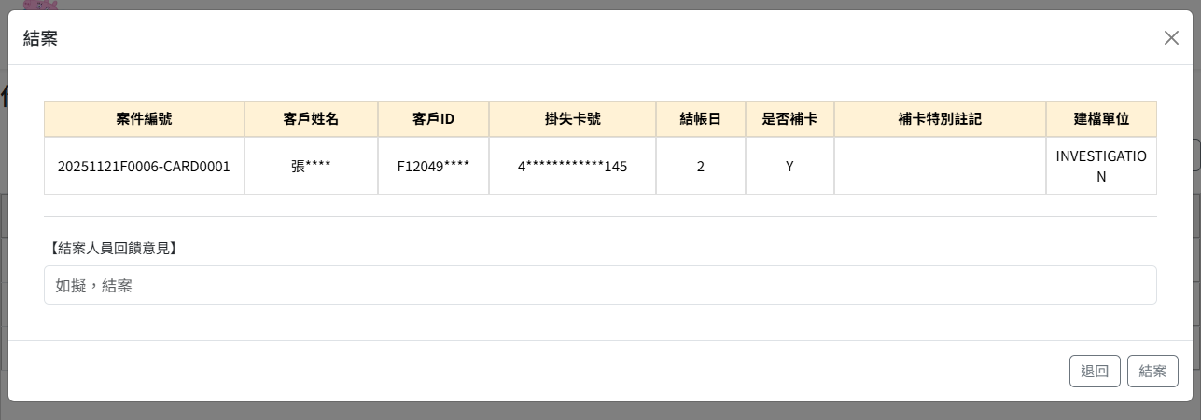

圖四 : 補卡結案視窗

6. 卡務組B級主管於補卡單明細，點選簽核鈕即跳出視窗，進行簽核或退回，若退回則需填寫

回饋意見。

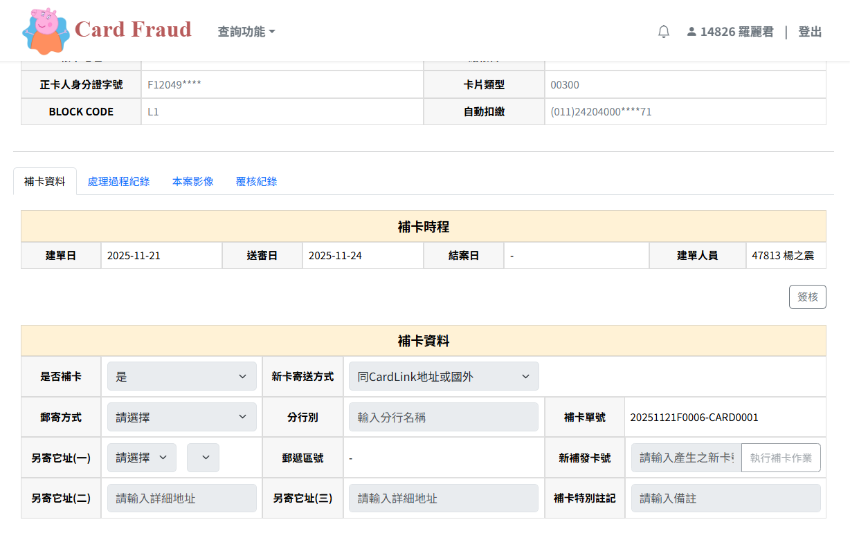

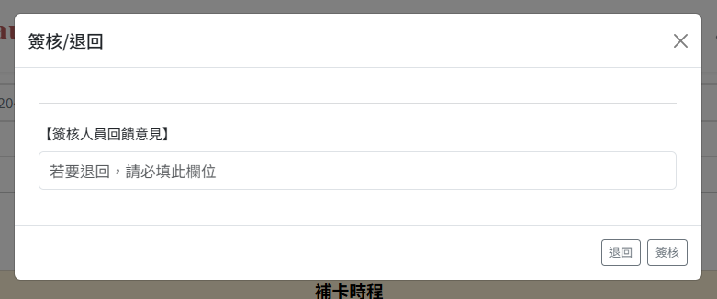

### 補卡單畫面配置

補卡單畫面包含，該主單之案件狀態、客戶基本資料、補卡時程、補卡資料、處理過程紀錄、本案影像及覆核紀錄。

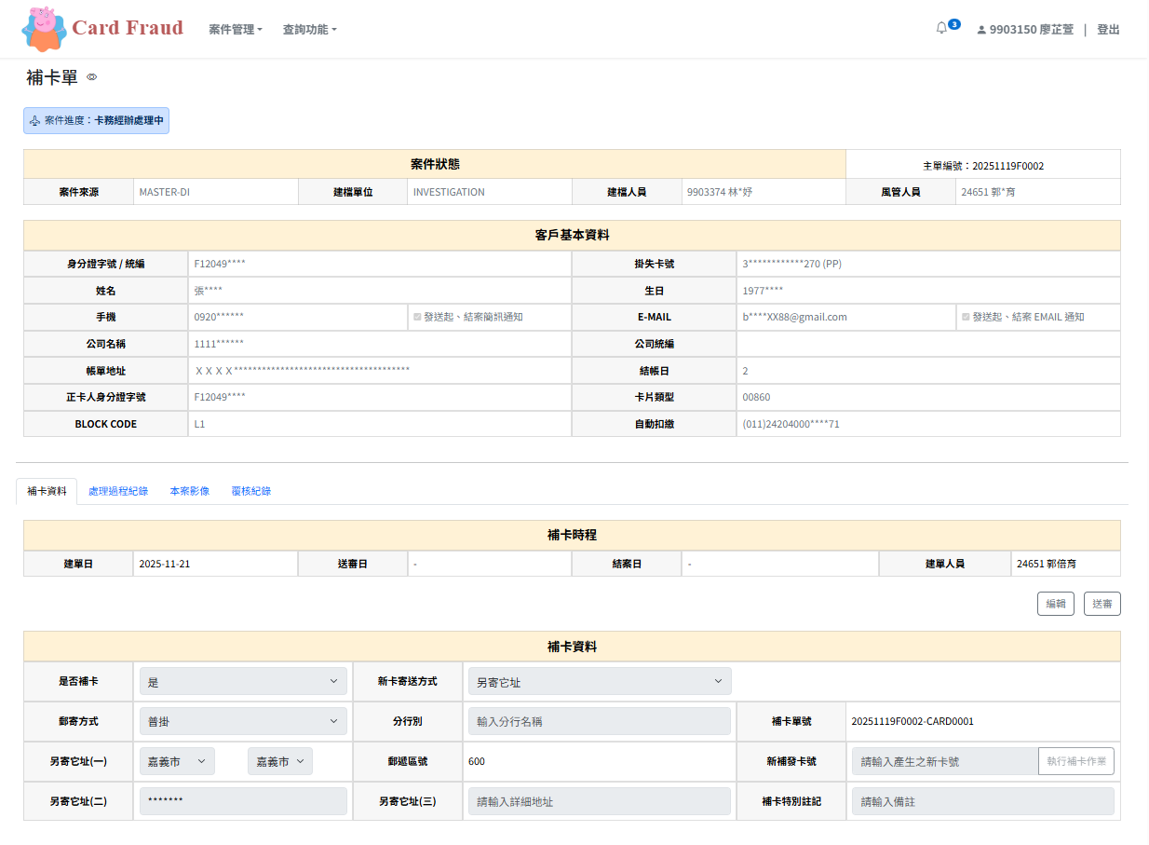

#### **案件狀態及客戶基本資料畫面**

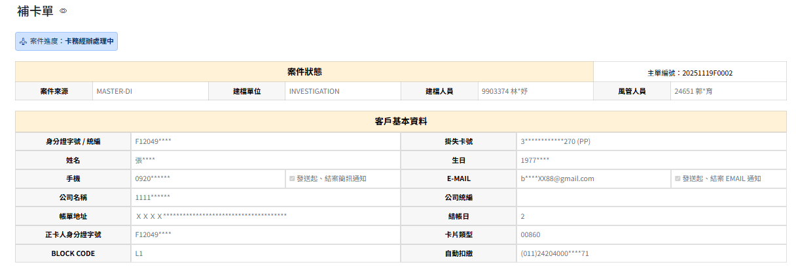

#### **案件狀態及客戶基本資料之畫面操作與事件**

1. 主單編號欄位顯示型態為Label，由系統帶入主單編號值，欄位值不可修改。
2. 建檔單位欄位顯示型態為Label，由系統帶入欄位值，欄位值不可修改。
3. 建檔人員欄位顯示型態為Label，由系統帶入欄位值，欄位值不可修改。
4. 調查人員欄位顯示型態為Label，由系統帶入欄位值，欄位值不可修改。
5. 身分證字號/統編欄位顯示型態為Label，由系統帶入欄位值，欄位值不可修改。
6. 掛失卡號欄位顯示型態為Label，由系統帶入欄位值，欄位值不可修改。
7. 姓名欄位顯示型態為Label，由系統帶入欄位值，欄位值不可修改。
8. 生日欄位顯示型態為Label，由系統帶入欄位值，欄位值不可修改。
9. 手機欄位顯示型態為Label，由系統帶入欄位值，欄位值不可修改。
10. E-MAIL欄位顯示型態為Label，由系統帶入欄位值，欄位值不可修改。
11. 結賬日欄位顯示型態為Label，由系統帶入欄位值，欄位值不可修改。
12. 公司名稱欄位顯示型態為Label，由系統帶入欄位值，欄位值不可修改。
13. 公司統編欄位顯示型態為Label，由系統帶入欄位值，欄位值不可修改。
14. 帳單地址欄位顯示型態為Label，由系統帶入欄位值，欄位值不可修改。
15. 正卡人身分證字號欄位顯示型態為Label，由系統帶入欄位值，欄位值不可修改。
16. 卡片類型欄位顯示型態為Label，由系統帶入欄位值，欄位值不可修改。
17. BLOCK CODE欄位顯示型態為Label，由系統帶入欄位值，欄位值不可修改。
18. 自動扣繳欄位顯示型態為Label，由系統帶入欄位值，欄位值不可修改。

#### **案件來源及客戶基本資料之畫面欄位**

|  |  |  |  |  |
| --- | --- | --- | --- | --- |
| 頁面功能說明 | 資料表對應欄位 | 欄位型態與長度 | 欄位必須 | 資料來源/寫入說明 |
| 主單編號 | CASE_NO | nvarchar(36) | **V** | FRAUD_CASE |
| 案件來源 | CASE_SOURCE | nvarchar(20) | **V** | FRAUD_CASE |
| 建檔單位 | CREATE_UNIT | nvarchar(30) | **V** | FRAUD_CASE |
| 建檔人員 | CREATE_USER | nvarchar(8) | **V** | FRAUD_CASE |
| 建檔人員姓名 | CREATE_USERNAME | nvarchar(50) | **V** | FRAUD_CASE |
| 調查人員 | INVESTIGATOR | nvarchar(8) | **V** | FRAUD_CASE |
| 調查人員姓名 | INVESTIGATORNAME | nvarchar(50) | **V** | FRAUD_CASE |
| 身分證字號/ 統編 | CUSTOMER_ID | nvarchar(11) | **V** | FRAUD_CASE |
| 姓名 | CUSTOMER_NAME | nvarchar(200) | **V** | FRAUD_CASE |
| 生日 | BIRTHDAY | nvarchar(8) | **V** | FRAUD_CASE |
| 手機 | MOBIL_PHONE_NO | nvarchar(60) | **V** | FRAUD_CASE |
| E-MAIL | EMAIL | nvarchar(60) | **V** | FRAUD_CASE |
| 結賬日 | BILLING_DAY | nvarchar(4) | **V** | FRAUD_CASE |
| 公司名稱 | MOTHER_NAME | nvarchar(60) | **V** | FRAUD_CASE |
| 帳單地址 | HOLDER_ADDRESS | nvarchar(300) | **V** | FRAUD_CASE |
| 掛失卡號 | CARD_NO | nvarchar(4) | **V** | FRAUD_CASE |
| 卡片類型 | CARD_TYPE | nvarchar(5) | **V** | FRAUD_CASE |
| BLOCK CODE | BLOCK_CODE | nvarchar(20) | **V** | FRAUD_CASE |
| 自動扣繳 | AUTO_PAY | nvarchar(23) | **V** | FRAUD_CASE |

#### **補卡資料之畫面配置**

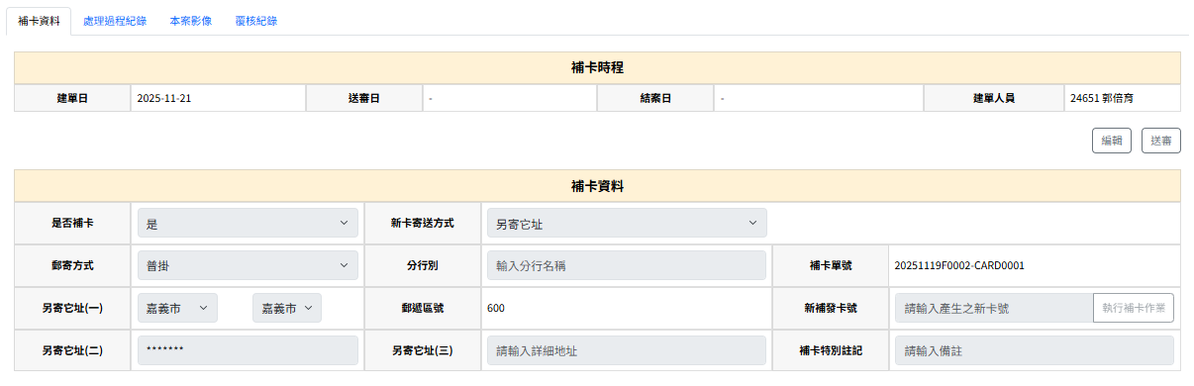

補卡資料分為補卡時程與補卡資料兩部分，補卡時程為系統帶入值，補卡資料若尚未有新補發卡號則可進行更動，若欲編輯補卡單，點編輯鈕即可對欄位進行更動。

#### **補卡資料的操作與事件**

1. 「建單日」由系統帶入欄位值，欄位值不可修改。
2. 「送審日」由系統帶入欄位值，欄位值不可修改。
3. 「結案日」由系統帶入欄位值，欄位值不可修改。
4. 「建單人員」由系統帶入欄位值，欄位值不可修改。
5. 「是否補卡」顯示型態為下拉式選單，選擇「是」能夠讓其餘補卡相關欄位展開，以做後續編輯。若「未選擇」或選擇「否」則只顯示「是否補卡」、「新卡寄送方式」欄位，**如註1**。
6. 「補卡單號」由系統帶入欄位值，欄位值不可修改。
7. 「新卡寄送方式」顯示型態為下拉式選單，若該欄位已有既存資料，則系統自動帶入並顯示於下拉選單中。若無既存資料，則使用者可自行展開下拉選單進行選擇。下拉選單提供以下三種選項：**同CARD_LINK、分行、另寄他址**。
8. 「分行別」顯示型態為下拉式選單，若該欄位已有既存資料，則系統自動帶入並顯示於下拉選單中。若無既存資料，且**「新卡寄送方式」選擇「分行」**，則使用者可下拉選擇寄送的分行。
9. 「郵寄方式」欄位帶入先前已有資料，若無資料可下拉選擇方式。
10. 「另寄他址ㄧ、二、三」欄位帶入先前已有資料，若無資料則使用者可下拉選擇區域或點選編輯來輸入。
11. 新補發卡號欄位帶入先前已有資料，若無資料，可由經辦手動輸入卡號值，或是點「執行補卡作業」以 EAI 連接PCTF 帶入換發的新卡號。**若此欄位已有資料，則無法再點擊「補發新卡」，也不得自行輸入**，避免重複補卡。
12. 「補卡特別註記」欄位帶入先前已有資料，若無資料可點選「編輯」來輸入。

註1. 若「未選擇」或選擇「否」則只顯示「是否補卡」、「新卡寄送方式」欄位

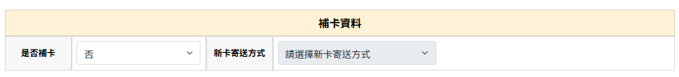

#### **補卡資料之畫面欄位**

|  |  |  |  |  |
| --- | --- | --- | --- | --- |
| 頁面功能說明 | 資料表對應欄位 | 欄位型態與 長度 | 欄位檢核說明 | 資料來源/寫入說明 |
| 建單日 | CREATE_TIME | datetime2(0) | 系統帶入值 | 資料來自REISSUE_CARD |
| 送審日 | SUBMISSION_DATE | datetime2(0) | 系統帶入值 | 資料來自REISSUE_CARD |
| 結案日 | CLOSING_DATE | datetime2(0) | 系統帶入值 | 資料來自REISSUE_CARD |
| 建單人員 | CREATE_USER | datetime2(0) | 系統帶入值 | 資料來自REISSUE_CARD |
| 是否補卡 | IS_REISSUE_CARD | nvarchar(1) | 必選欄位 | 資料來自REISSUE_CARD |
| 補卡特別註記 | REISSUE_CARD_NOTE | nvarchar(300) | 選填欄位 | 資料來自REISSUE_CARD |
| 補卡單號 | REISSUE_NO | nvarchar(36) | 系統帶入值 | 資料來自REISSUE_CARD |
| 新卡寄送方式 | NEW_CARD_DELIVERY_TYPE | nvarchar(11) | 若是否補卡選擇是，則此欄必選 | 資料來自REISSUE_CARD |
| 分行別 | BRANCH_NAME | nvarchar(200) | 若新卡寄送方式選擇「分行」，則此欄必選 | 資料來自REISSUE_CARD |
| 新補發卡號 | REISSUE_CARD_NO | nvarchar(16) | 透過 PCTF 取得補發新卡號 | 資料來自REISSUE_CARD |
| 另寄他址 | ALT_ADDRESS | nvarchar(300) | 若新卡寄送方式選擇「另寄他址」，則此欄必填 | 資料來自REISSUE_CARD |

#### 5.2.3.7 **處理過程紀錄之畫面配置**

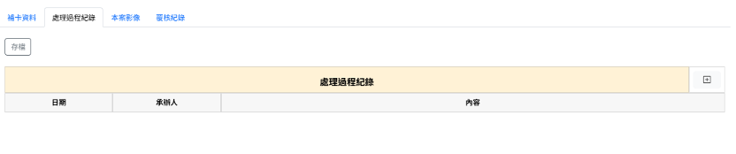

使用者點選【處理過程紀錄】頁籤後，系統將顯示案件相關負責人員於處理過程中所留下的留言內容，供使用者查閱。

#### 5.2.3.8 **處理過程紀錄的操作與事件**

1. 使用者若要新增處理紀錄，可點按處理過程紀錄最右側之 + 圖示，點按後會出現下方一列可輸入內容之資料，若欲中斷新增可點擊輸入列最右側之 - 圖示，該輸入列便會消失。
2. 輸入完畢後點擊左側上方之存檔，處理紀錄便會儲存並呈現於畫面上。
3. 若點擊「存檔」後，即無法刪除留言的訊息。

#### 5.2.3.9 **處理過程紀錄的畫面欄位**

|  |  |  |  |  |
| --- | --- | --- | --- | --- |
| 頁面功能說明 | 資料表對應欄位 | 欄位型態與長度 | 欄位檢核說明 | 資料來源/寫入說明 |
| 日期 | MESSAGE_TIME | datetime2(6) |  | 資料來自MESSAGE |
| 承辦人 | USER_NAME | nvarchar(50) |  | 資料來自MESSAGE |
| 內容 | MESSAGE | nvarchar(800) |  | 資料來自MESSAGE |

#### 5.2.3.10 **本案影像之畫面配置**

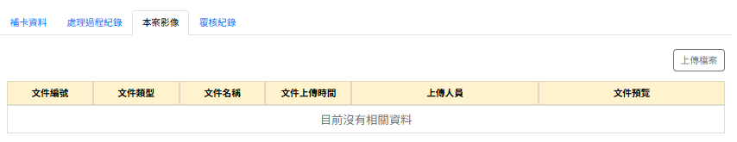

#### 5.2.3.11 **本案影像之操作與事件**

1. 點擊本案附件頁面，畫面上即會出現表格以及[上傳檔案]按鈕。
2. 點擊[上傳檔案]按鈕，會出現彈跳視窗，可供使用者上傳檔案。
3. 選擇文件類型為下拉式選單，選項有客戶聲明書、報案資料、收單或特店提供資料、盜刷者影像、司法機關文件、其他。
4. 選擇檔案為檔案上傳功能，點擊上傳檔案，會跳出檔案瀏覽畫面，選擇欲上傳的檔案即可。
5. 選擇結束點擊確認上傳即成功。
6. 表格最右側為view按鈕，點擊即可預覽檔案內容，預覽檔案內容僅限pdf檔，其餘無法預覽。

#### 5.2.3.12 **本案影像的畫面欄位**

|  |  |  |  |  |
| --- | --- | --- | --- | --- |
| 欄位 | 欄位功能說明 | 欄位型態與長度 | 欄位檢核說明 | 資料來源/寫入說明 |
| FILE_TYPE | 文件類型 | nvarchar(30) |  | 資料來自ATTACHMENT |
| FILE_NAME | 文件名稱 | nvarchar(50) |  | 資料來自ATTACHMENT |
| UPLOAD_TIME | 文件上傳時間 | datetime2(6) |  | 資料來自ATTACHMENT |
| UPLOAD_USER | 上傳人員 | nvarchar(8) |  | 資料來自ATTACHMENT |

#### 5.2.3.13 **覆核紀錄之畫面配置**

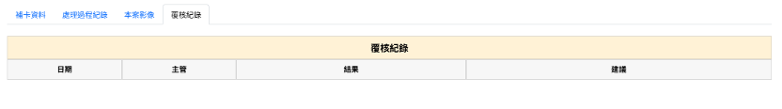

#### 5.2.3.14 **覆核紀錄的操作與事件**

1. 日期欄位顯示型態為文字顯示方塊，由系統自動帶入欄位值，欄位值不可修改。
2. 主管欄位顯示型態為文字顯示方塊，由系統自動帶入欄位值，欄位值不可修改。
3. 結果欄位顯示型態為文字顯示方塊，由系統自動帶入欄位值，欄位值不可修改。
4. 建議欄位顯示型態為文字顯示方塊，由系統自動帶入欄位值，欄位值不可修改。

#### 5.2.3.15 **覆核紀錄的畫面欄位**

| 頁面功能說明 | 資料表對應欄位 | 欄位型態與長度 | 欄位檢核說明 | 資料來源/寫入說明 |
| --- | --- | --- | --- | --- |
| 日期 | REVIEWED_TIME | datetime2(6) |  | 資料來自REVIEW |
| 主管 | USER_ID | nvarchar(8) |  | 資料來自REVIEW |
| 結果 | REVIEW_RESULT | nvarchar(1) |  | 資料來自REVIEW |
| 建議 | REVIEW_OPINION | nvarchar(200) |  | 資料來自REVIEW |

### 錯誤訊息(錯誤碼與說明)

1. E3007 : 查無此補卡資料

2. E4011 : 同一主單編號不可重複補卡

3. E5003 : 儲存失敗，請確認資料無誤

4. E9999 : 內部系統錯誤

# 技術需求（Technical Requirements）

|  |  |  |
| --- | --- | --- |
| 項目編號 | 技術需求 | 需求說明 |
| 5.2.3.4 | 資料庫存取 | 以 Java 開發，使用 MSSQL 資料庫 |
| 5.2.3.4 | 串接 EAI | PCTF 拿到補發卡號，PCMH, PCMC 維護卡號 |